Практическая работа №8 Теслюк Николаенко ПР-22.101

Ссылка на репозиторий: <https://github.com/sabbito/Pract8Teslyuk_Nicolaenko_101>

Название репозитория на скринах другое так как название было изменено уже после того как были сделаны скрины.

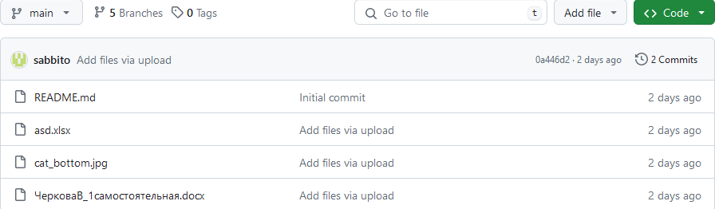

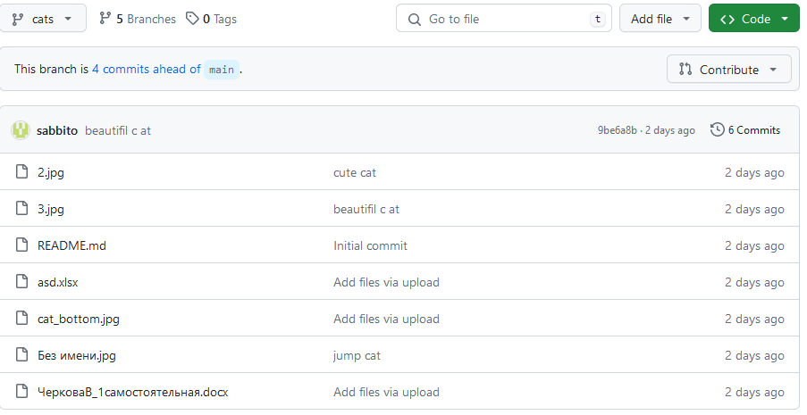

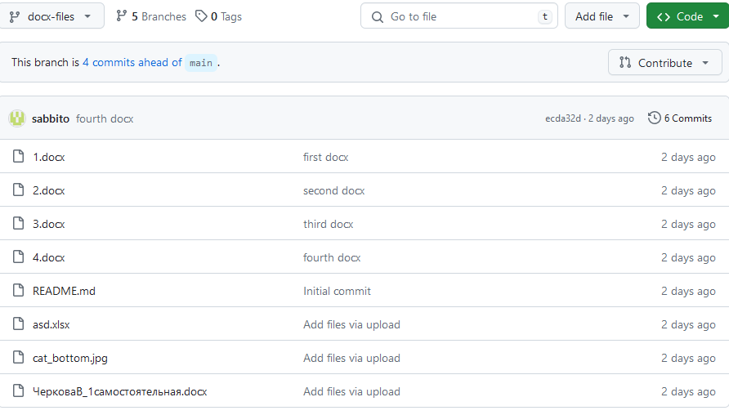

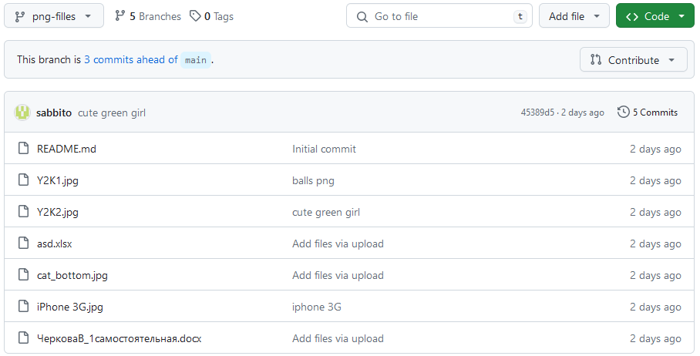

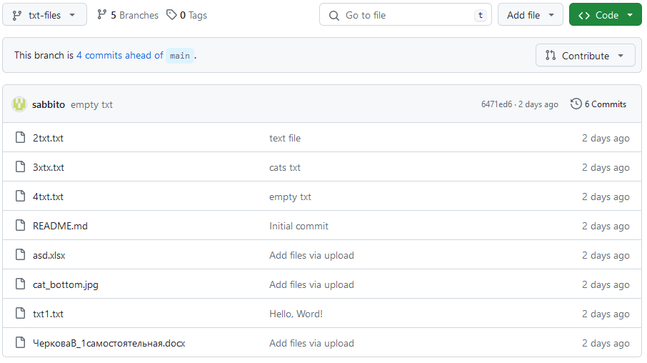

Также были скопированы другие репозитории в ветку main:

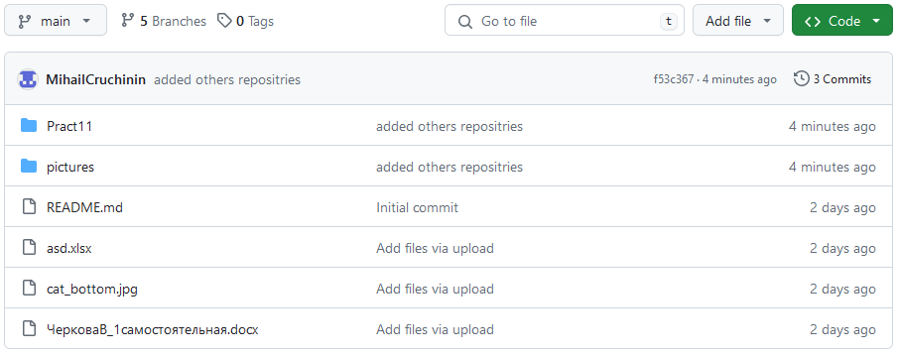

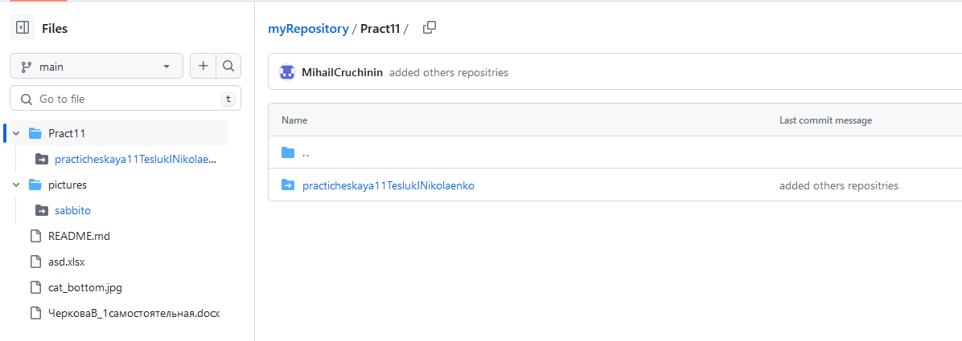

В android Studio также в данных папках появляются файлы с других репозиториев:

